Министерство образования Республики Беларусь

Учреждение образования

БЕЛОРУССКИЙ ГОСУДАРСТВЕННЫЙ УНИВЕРСИТЕТ

ИНФОРМАТИКИ И РАДИОЭЛЕКТРОНИКИ

Факультет Информационных технологий и управления

Кафедра Интеллектуальных информационных технологий

**ОТЧЁТ**

по дисциплине «Проектирование баз знаний»

Лабораторная работа №1

Тема: Средства визуализации знаний

Вариант: 20

Выполнил: Самута Д. В.

гр. 221703

Проверил: Ерофеев И. А.

Минск 2025

**Цель работы:** приобрести навыки разработки интеллектуальных карт (MindMap), а также приобрести навыки планирования задач в рамках проекта.

Задачи:

1. Разработать интеллект-карту согласно варианту MindMap

2. Разработать диаграмму Ганта согласно варианту

1. **Разработка интеллектуальной карты**

При помощи инструмента MindMeister была разработана следующая интеллектуальная карта, описывающая предметную область “Антропология”

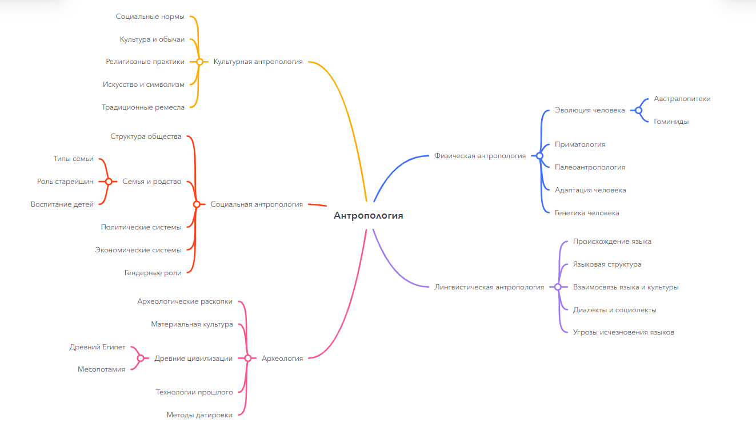

Рисунок 1.1 – Интеллектуальная карта предметной области “Антропология”

1. **Разработка диаграммы Ганта**

При помощи инструмента GanttPro была разработана следующая диаграмма Ганта, описывающая планирование задачи по реализации проекта “ Написание и защита кандидатской диссертации ”.

Рисунок 2.1 – Диаграмма Ганта для проекта “ Написание и защита кандидатской

диссертации ”.

